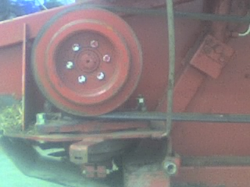
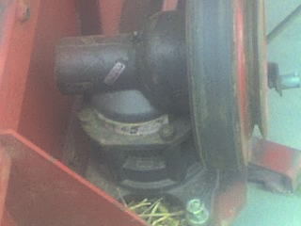
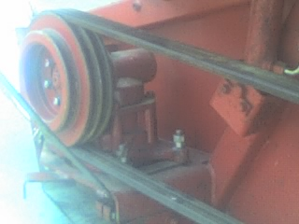
[Вот такой редуктор я имел введу когда писал, размер и вес его небольшой
да я такой не видел у нас в основном дон1500 так как завод рядом по этому и подумал сразу на него
а редуктор хорош
все тама застыла сенокос как видно прошел

